ABRIR ARQUIVO VSAM NO BRADESCO.

Para acessar um arquivo vsam em um programa, este arquivo deve estar aberto.
E para editar o arquivo e alterar/incluir dados o arquivo deve estar fechado.

Para abrir o arquivo fazer o seguinte:
Entrar no ACCTER, opção CICS04 ou AOR00M04 (opção 2) ou AOR01M04 (opção 5)

Comando CEMT I FILE(PITDV01) para ver a situação do arquivo

Ir na frente da linha com as configuracoes do arquivo e teclar <ENTER>

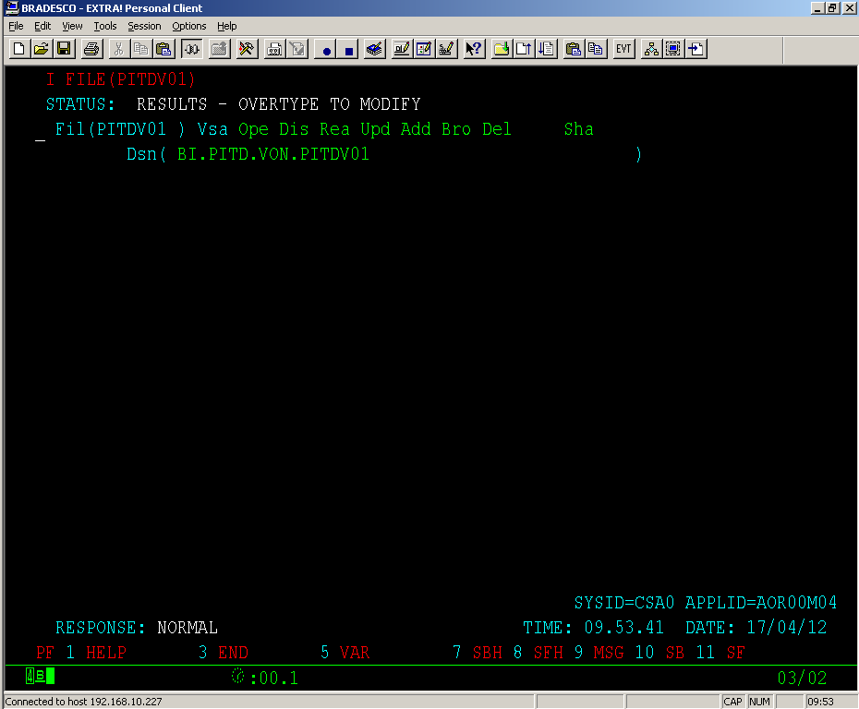

Irá detalhar as configurações do arquivo conforme a seguir:

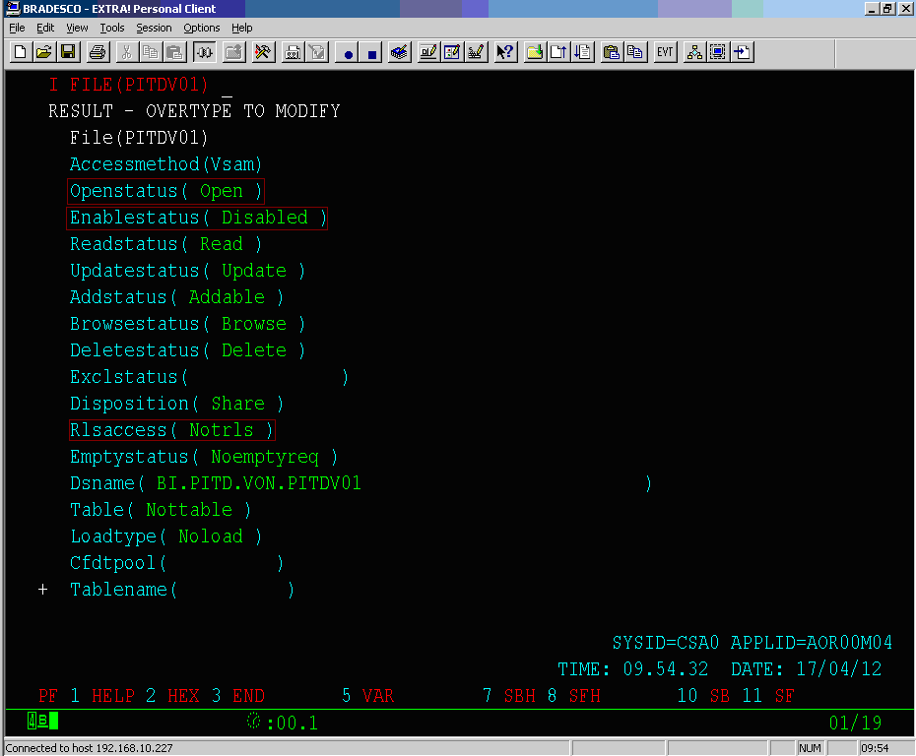
Fazer nesta ordem:

Mudar a opção Enablestatus de ‘Enabled’ para ‘Disabled’

Mudar a opção Rlsaccess de ‘rls’ para ‘Notrls’.

Mudar a opção Openstatus de ‘Closed’ para ‘Open’.

Deixando o arquivo ‘Open’ ele fica apto a ser acessado pelo programa.

